Tisková zpráva 18. 4. 2023

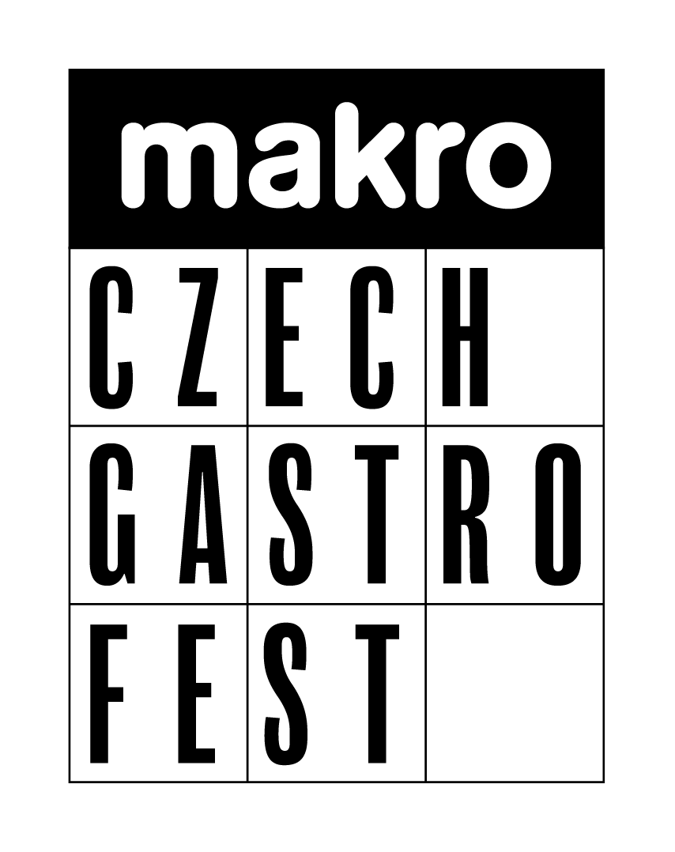
MAKRO CZECH GASTRO FEST – to nejlepší z české gastronomie na jednom místě: od 4. do 6. 5. v pražském O₂ universu
Čtvrtek 4. května, pátek 5. května a sobota 6. května 2023. Právě v těchto třech dnech se začne psát nová kapitola české gastronomie. V pražském O₂ universu se uskuteční MAKRO CZECH GASTRO FEST, historicky největší akce svého druhu v České republice, která má ambici posunout českou gastronomii na vyšší úroveň, kam bezesporu patří. Ve čtyřech patrech O₂ universa se v rámci událostmi nabitého programu odehraje národní kolo nejprestižnější světové kuchařské soutěže Bocuse d’Or, odborné kongresy na aktuální témata a mnoho dalšího. Chybět nebudou atraktivní kuchařské a barmanské show, ochutnávky nových jídel, pop-up restaurace, sekce pro institucionální stravování či Fresh Market.
Unikátní festival MAKRO CZECH GASTRO FEST pořádá velkoobchod makro ČR, který právě slaví 25. výročí svého vstupu na tuzemský trh, spolu s Českým gastronomickým institutem. První dva dny jsou určeny především profesionálům z oblasti gastronomie – od majitelů restaurací, šéfkuchařů přes dodavatele až po zástupce profesních sdružení a gastronomii podporujících institucí. Třetí, závěrečný den jsou zváni všichni příznivci dobrého jídla a gastronomických zážitků. Sobotní program 6. května vyvrcholí slavnostním vyhlášením vítěze národního kola soutěže Bocuse d´Or, který tak získá šanci ucházet se o účast v evropském kole Bocuse d´Or v roce 2024 v Trondheimu. O prestižní titul se utká 10 kuchařů se svými týmy: Patrik Bečvář, Jakub Fusek, František Hrdina, Petr Kozma, Ondřej Molina, Vojtěch Petržela, David Schlesinger, Martin Staněk, Dominik Unčovský a Lukáš Velšmíd.
Sérii tří odborných kongresů v rámci festivalu MAKRO CZECH GASTRO FEST 4. května zahájí Česká brambora v gastronomii. Cílem je ukázat bramboru jako tradiční českou, zdravou, výhodnou a v neposlední řadě chutnou surovinu, která má své místo v tuzemské kultuře stravování. V průběhu dne budou přednášet a diskutovat čeští a zahraniční odborníci, ať už půjde o pěstitele, akademiky, zástupce gastronomie či veřejné činitele. „Brambory si zaslouží udržet své místo v české kultuře jídla. Věříme, že stojí za to hovořit o bramborách napříč sektory, aby si zachovaly významnou a důstojnou roli v české gastronomii," říká Martin Čivrný, vedoucí komunikace makro ČR. Kongres je součástí iniciativy makro ČR nazvané ČESKÉ POLE, jejímž cílem je dlouhodobě podporovat tradiční tuzemské plodiny a vracet je do gastronomie.
V pátek 5. května následuje Český gastronomický kongres zaměřený na aktuální oborová témata. Například jak získat kvalitní pracovní sílu do gastronomie, jak se do oboru promítly rostoucí ceny energií či jak může v podnikání pomoci digitalizace. Mnoho zajímavého přinese také sobotní kongres o zdravém stravování, který mimo jiné nabídne pohled na zdravé stravování očima odborníka i konkrétní rady, jak by měl vypadat vyvážený jídelníček na celý den nebo jak přivést nejen děti ke zdravému jídlu.
MAKRO CZECH GASTRO FEST bude jedinečnou příležitostí získat podnětné informace o nejnovějších trendech, praktická doporučení, jak šetřit čas i náklady, či prověřené kuchařské tipy. A samozřejmě také vše náležitě a dosyta ochutnat. O cenné profesní zkušenosti se podělí renomované osobnosti tuzemské gastroscény, jako je Patrik Jaroš – nejmladší šéfkuchař oceněný michelinskou hvězdou, bronzový vítěz Bocuse d'Or v Lyonu, Zdeněk Pohlreich – šéfkuchař a majitel Café Imperial, Divinis, Next Door by Imperial a autor mnoha kulinářských publikací, národní sommelierka České republiky Klára Kollárová, Miluše Makó – šéfkuchařka v Green table Prague a propagátorka vegetariánské a veganské kuchyně ad. Přímo v praxi, během kuchařských a barmanských show, předvedou své umění další stávající či vycházející hvězdy svých oborů. Například známý šéfkuchař Filip Sajler, vítězka soutěže MasterChef Česko Kristína Nemčková, specialista na autentickou vietnamskou kuchyni Khanh ta, restauratér a provozovatel legendárního Bugsy's Baru Václav Vojíř nebo trendy streetfood Pedro's Streetfood Bistro.
Online prodej vstupenek běží na www.makroczechgastrofest.cz/#vstupenky

Inspirace, sdílení, networking a spousta dobrého jídla a pití. Také o tom bude MAKRO CZECH GASTRO FEST.

Mediální servis:
2media.cz, s.r.o.
www.2media.cz
www.facebook.com/2media.cz
www.instagram.com/2mediacz
Alice Titzová
tel: +420 724 258 661
e-mail: alice@2media.cz

Martin Čivrný
Vedoucí komunikace makro ČR
tel.: +420 603 850 523
e-mail: martin.civrny@makro.cz
www.makro.cz
www.facebook.com/makro.cz
www.twitter.com/makrocr

